 TASQUES SETMANA DEL 25 AL 29 DE MAIG
Bon dia, us enviem unes tasques que pensem que poden ajudar a l’aprenentatge dels vostres fills/es. Sabem que són dies difícils per a tots però com a mestres intentarem seguir acompanyant-los en el seu procés formatiu. Ens teniu al vostre costat per qualsevol dubte o suggeriment. Cuideu-vos!!
Moltes gràcies
Tutors i mestres de 5è
Dilluns | Dimarts | Dimecres | Dijous | Divendres
CATALÀ  Llegir el poema de la fageda d’en Jordà. Després fes els exercicis 6, 7 i 10 de la pàgina 123. Després entrega-ho al tutor/a amb el Google docs o el word i envia-ho per mail o pel classroom. | MATEMÀTIQUES  Fes l’exercici número 2 de la pàgina 125(gràfic) i entrega’l al tutor/a amb el gmail o el claasroom fent una foto de la llibreta. | CASTELLÀ:  Lee la lectura Conversación con la drácena y haz los siguientes ejercicios en el word o en el google docs: 2, 5 y 6 de la página 120. Luego envíalos por mail o por classroom al tutor/a. | ANGLÈS  Reading  Superhero  Complete vocabulary  Read and answer the questions. | CATALÀ  Llegir els poemes L’ametller i Pirinenques. Després fes l’exercici 11 de la pàgina 123 a la llibreta.
MÚSICA  “We will rock you” amb una bossa  o bé  music lab song maker | RELIGIÓ/VALORS  Religió  Escriure una petita redacció sobre com heu viscut les vostres creences religioses durant aquests dos mesos de confinament.  Ànims que ja queda poc!!!  Valors  Mirar el curtmetratge “El objeto perdido” i fer una petita reflexió sobre el que hem vist.  https://youtu.be/FLra04WoQno | PLÀSTICA  Disseny nom | MEDI NATURAL  Fes els exercicis 1, 2 i 4 de la pàgina 71 del llibre de naturals. Ho has de fer amb word o google docs i enviar-ho al tutor/a per gmail o claasroom. Demaneu ajuda a les famílies.  MEDI SOCIAL  Llegeix la pàgina 52 del llibre de socials sobre la Constitució. Fes-ne un petit esquema. Fes una foto i envia-la per claasroom o gmail al tutor/a. | E.F.  La Mona (Annex I)  El borinot (Annex II)
IMPORTANT: No us oblideu de mirar els tutorials i llegir bé aquesta graella abans de fer els exercicis. No deixeu de llegir un llibre o revista que us agradi una miqueta cada dia.

MÚSICA
Aquesta setmana us proposo dues activitats; podeu fer les dues o escollir-ne una:
ACTIVITAT 1:
- Acompanyeu la cançó “We will rock you” amb una bossa seguint el vídeo. Graveu un trosset i envieu-ho a musica@escsorianomontagut.cat
https://www.youtube.com/watch?v=BfbRMYwcRbQ&list=PLyJ-TWX3Npi_h6mLpAQFhHTalcwFMNM-5&index=2&t=0s

ACTIVITAT 2
- Experimenteu amb els sons del music lab song maker. Creeu melodies o harmonies (més d’un so a la vegada).
https://musiclab.chromeexperiments.com/Song-Maker/
- Per compartir-ho:
cliqueu “SAVE”, copieu el link i me l’envieu per correu a musica@escsorianomontagut.cat.
- o bé expliqueu-me com ha anat, què us ha semblat, i altres impressions sobre l’activitat.
Espero les vostres creacions!

ANGLÈS
READING. SUPERHERO
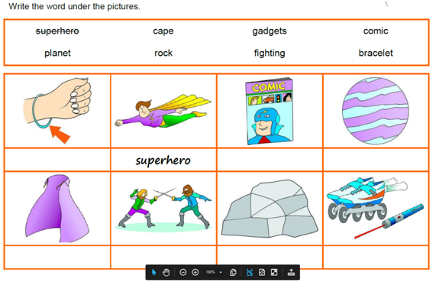
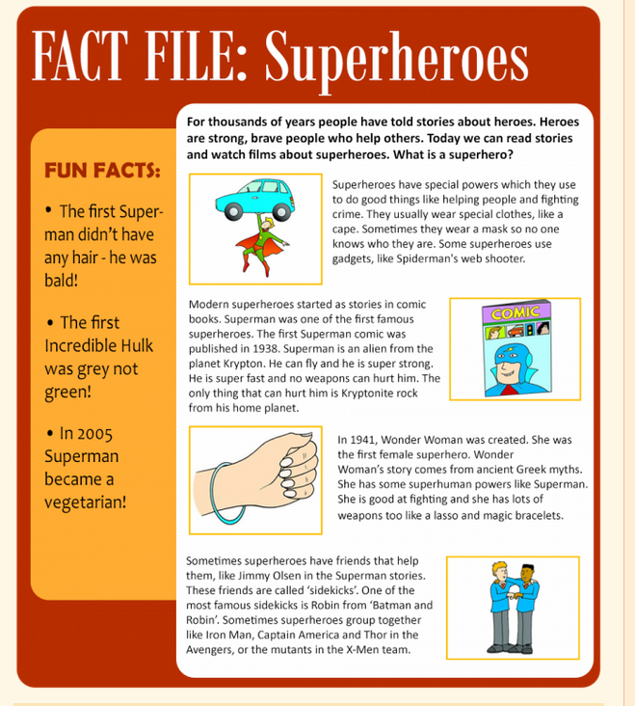
Read the text and answer the Questions:
1. Are superheroes strong?
2. What do superheroes have?
3. What Clothes do superheroes use?
4. Do you like stories about superheroes? Tell the name of some superheroes.

EDUCACIÓ FÍSICA
La Mona
Primer es barregen totes les cartes.
Després s'agafa una carta, una sota (el 10) que no sigui la d’ors, i s'amaga.
A continuació es reparteixen entre tots els jugadors les cartes que queden. Quan ja s'han repartit totes les cartes, ja es pot començar el joc.
Ara s'han de trobar les parelles: dos sisos, dos asos,...i s'han de posar en un munt a part.
Quan tothom s'ha tret del damunt totes les parelles, comença el jugador de la dreta del que ha repartit les cartes.
Aquest ha d'agafar-li una carta al jugador de la seva dreta, mira si fa parella amb alguna de les seves cartes i, si fa parella, les treu.
Després passa el torn al de la seva dreta.
I així es continua, fins que un jugador només tingui la carta que no té parella (La sota(10) d’ors.
Aquest és el qui perd.
El borinot
Els xiquets i xiquetes es posen en grups de quatre o cinc. Un xiquet paga i es situa d’esquena als jugadors. Es tapa els ulls amb una mà i l’altra la posa baix l’aixella amb el palmell aixecat. Els altres xiquets han de pegar a la mà del que paga sense ser descoberts. El que paga, quan sent el cop, es gira i diu qui creu que ha sigut, si ho endevina es salva i si s’equivoca continua pagant.

Plàstica
Hello everyone.
Per a aquesta setmana un proposem una activitat molt xula i senzilla. teniu el repte de dissenyar el vostre nom amb objectes que teniu per casa o amb tot allò que us vingui al cap!
Deixa volar la teua imaginació!
Fes una foto i envia-la a plastica@escsorianomontagut.cat
